产数业务市场空间特点与发展建议
文/ 吴启程 陈昕 刘桦

中共中央、国务院印发《数字中国建设整体布局规划》，新组建国家数据局，强调整体谋划，统筹推进数字中国、智慧城市、数字经济、数据要素等。运营商作为数字中国建设主力军， 需把握新趋势、满足新要求， 洞察数字中国建设中各主体的数字化空间、差异化需求特征， 针对性提升业务顶层设计、云网端一体化交付、数据资源治理开发等核心能力，实现产数业务跨越式发展。

一、运营商产数业务的内涵与空间

1．运营商产数业务是数字中国建设中数字经济核心产业在行业中的应用，业务空间就是各垂直行业对数字经济核心产业的投入
当前，国内产业数字化相关统计口径较为混乱，不同内涵与来源的数据甚至有量级性差异。运营商产数业务须紧密围绕数字中国建设“2522 ”整体框架进行布局。从中国电信“产业数字化业务”与国家统计局定义的“数字经济产业分类”的映射关系来看，中国电信的“产业数字化业务”，包含 IDC 、行业云等六大板块，均属于数字经济核心产业。而数字中国建设中的数字基础设施、数据资源体系、数字技术服务、数字安全能力， 具体到产业细分上，也与数字经济核心产业相对应。
本质上，运营商产数业务的市场空间，是各垂直行业（政府公共管理服务、工业制造、金融交通等） 在生产服务过程中对数字经济核心产业的投入。
2．运营商在数字中国建设中从基础设施向技术应用服务延伸，可触达空间约 3.8 万亿，是当前产数业务空间的4.2 倍
表 1 各垂直行业对数字经济核心产业的中间投入表格

（单位：亿元）
行业 | 通信服务 | 可触达业务 | 数字经济核心产业投入
农业 | 108 | 392 | 560
采掘 | 21 | 155 | 239
制造业 | 598 | 5807 | 21318
电热燃气水 | 170 | 840 | 1131
建筑业 | 1258 | 4519 | 6370
批发零售 | 218 | 1499 | 2485
交通运输 | 760 | 5341 | 6387
住宿餐饮 | 77 | 369 | 569
金融 | 777 | 3972 | 4063
房地产 | 312 | 1236 | 1306
商务服务 | 329 | 2163 | 4678
科研技术服务 | 361 | 2138 | 6389
水利环保 | 29 | 65 | 115
居民服务业 | 55 | 240 | 1678
教育 | 624 | 1564 | 1696
医疗卫生 | 636 | 1462 | 1695
文体娱乐 | 63 | 179 | 241
公共管理 | 2675 | 6354 | 6889
合计 | 9071 | 38295 | 67809
注：不包括数字经济核心产业本身的中间投入

基于国家统计局投入产出表，结合工信部相关统计，我们测算，2022 年各垂直行业对数字经济核心产业的投入约 6.8 万亿元（不包括数字经济核心产业自身的数字化投入）。其中，通信服务 9000 万元，占比 13.4%；运营商若向技术应用服务侧延伸，可触达的数字技术应用业与数字要素驱动业合计 3.8 万亿元，是当前规模的 4.2 倍。

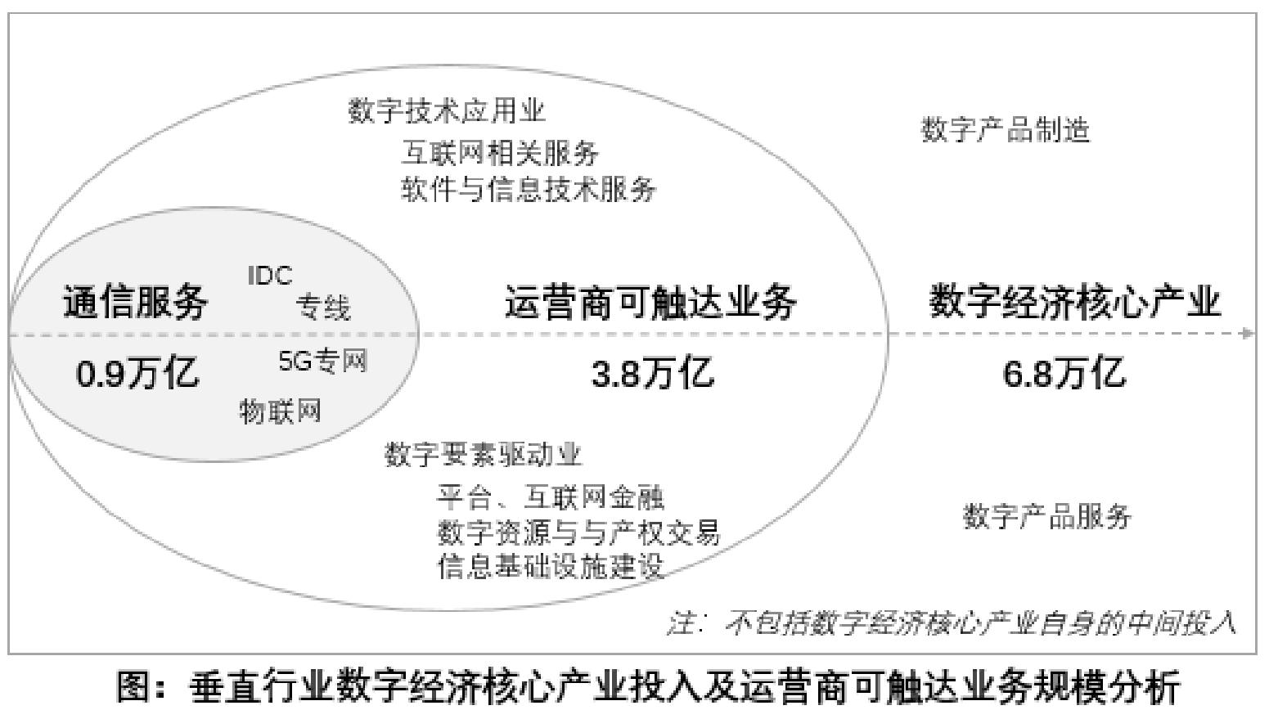

具体各垂直行业的数字化投入规模，公共服务管理、工业制造业、交通运输、金融、科研服务投入较大，如表 1 所示。

二、各垂直行业的数字化差异需求特征

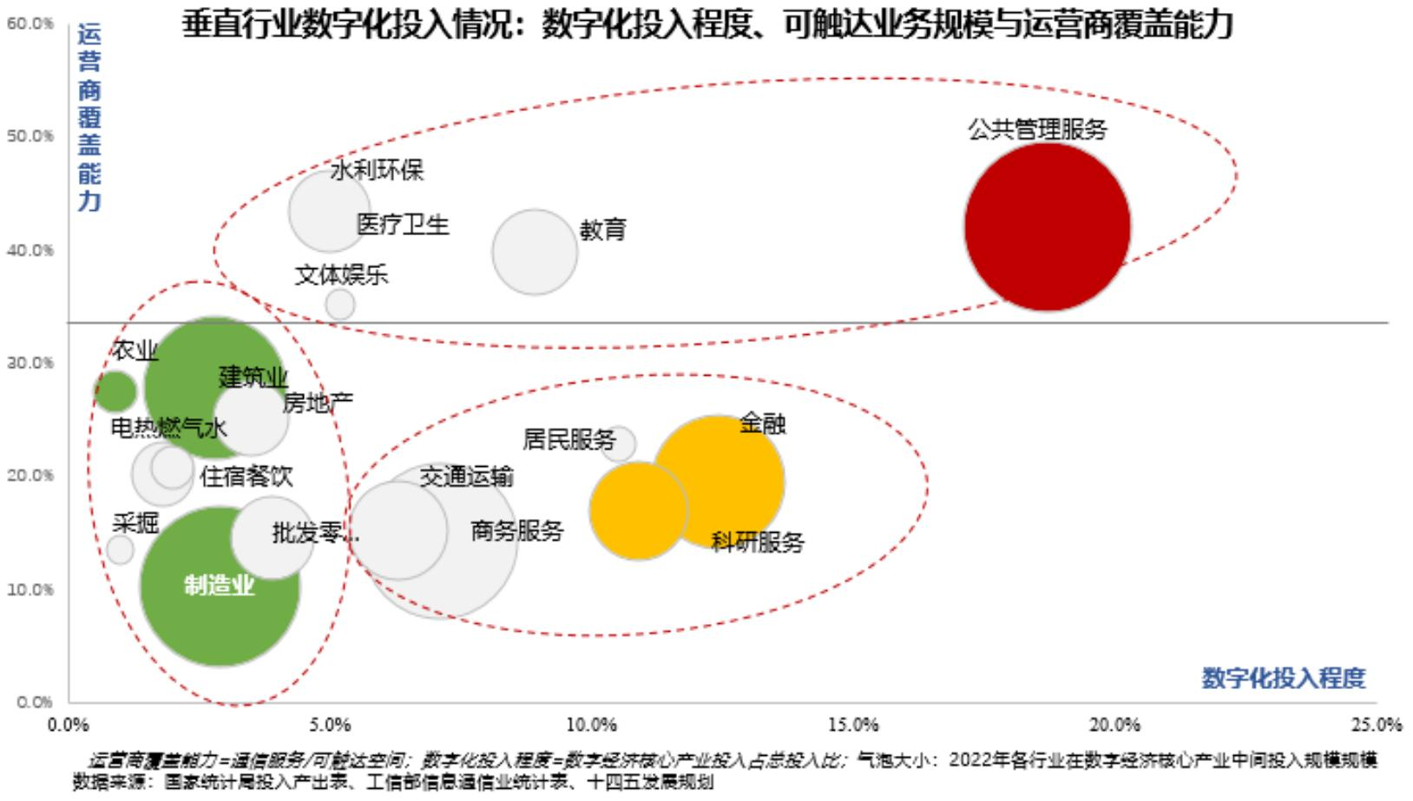

在国家十四五规划及十四五数字经济发展规划中，要求我国数字经济核心产业增加值占 GDP 的比重由 2020 年的 7.8%，提升至 2025 年的 10%。结合调研信息，进一步测算 2023~2025 年各垂直行业的数字化投入程度、可触达规模、运营商覆盖能力情况如图所示。

1．政府侧，公共管理、社会保障和社会组织数字化需求规模大增长快、与运营商能力契合度高，对发展的引领性强

公共管理服务领域数字化投入程度高，在中间投入中占比超过 18%，运营商可触达空间超 6300 亿元/年， 2023~2025 年复合增长预计超 11%；当前基础设施占比高，并逐步转向应用服务与数据资源管理利用，与运营商能力最为契合；运营商立足政府市场，在数字经济发展中可发挥重要的引领作用，进一步向水利环保、医疗卫生、教育、文体等优势产业辐射， 构建数字政府与智慧城市优势。

2．金融、科研技术服务、高科技企业的数字化程度高、投入规模大，但呈现自研自建的趋势

运营商在应用服务侧覆盖不高，主要原因有：一是从投入细项看，软件与硬件的投入占比大，应用服务的专业程度高，偏离运营商的优势范围；更为重要的是，部分高科技企业注重自研自建，将数字化作为核心竞争力与业务创新的方向，金融业更是陆续推出了“建行云”、“金电云”，对运营商的需求主要是基础设施与易被集成的标品，合作运营也是重要选项。

3．工业制造业、建筑业、县域下沉市场，增长快但内部结构庞杂、数字化水平差异显著，资源能力需要深入布局

近年来，工业数字化占产数比重显著上升，2019 年至今提升了 3 个百分点。工业制造业总体规模大、水平不一，领先企业向智能制造纵深发展，开始深入研发设计、生产管控等核心环节，专业化支撑服务需求不断加强，资源能力需深入布局。县域下沉市场经济人口规模与数字经济发展严重不匹配，农业农村数字经济规模小，但在密集政策引领下，基础已逐步成形。
农业农村部报告显示：2021 年国内农业生产信息化率25.4%，网络销售农产品占比 14.8%，县域农业农村信息化建设的社会资本 954.6 亿元，县均社会资本投入 3588.8 万元，年增长超 17% ，发展不断加速。

三、新趋势新要求下，中国电信产数业务的发展建议

接应数字中国规划要求，加大政府市场的统筹力度，补强数据资源的开发利用能力；优化工业制造业与县域下沉市场的资源配置，持续扩大云网融合核心优势。具体建议如下：

1．面向政府和公共管理服务领域的数字化，加强统筹力度与顶层规划，提升云网端一体化交付能力

数字政府和智慧城市，是持续建设、升级与运营服务的市场，国家进一步加强了统筹力度，并以此带动区域数字经济发展。中国电信应承接政府市场的需求变化，建立专项组织或统筹机制，整合各专业公司力量，加强数字政府和智慧城市的顶层规划与咨询设计能力，从顶层视角进行一体化统筹发展，提供数据整合与应用打通；提升云网端一体化交付能力，做大政务云、安全、应急等优势产品规模；牵引云网融合优势向水利环保、医疗卫生、教育文体、工业园区等领域延伸。

2．工业制造业与县域下沉市场的发展呈梯次推进模式，需要进一步优化资源配置

制造业数字化向纵深推进，高技术制造业、装备制造业是主要增长点。目前较大型工业互联网平台已超 150 家, 中国电信需聚焦新能源汽车等重点赛道、数字经济产业园等重要抓手， 调研显示重点要在于支撑能力要到位。下沉市场数字化基础较薄弱，客户量级小且分散，服务难度大，需把握县域政府/民生领域、中西部基础设施建设以及农业精准种植/产品溯源等主要增长点。

作者简介：中国电信股份有限公司研究院/战略发展研究所



吴启程 【13301168856】
硕士，高级工程师，长期从事行业研究、商业计划、市场分析工作。


陈昕
硕士，高级工程师，长期从事通信及 ICT 产业、数字经济、市场规划与预判等领域的研究。


刘桦
硕士，高级工程师，长期从事行业空间研判及增长模式、6G 产业趋势、市场规划及预算管控模式等研究。

